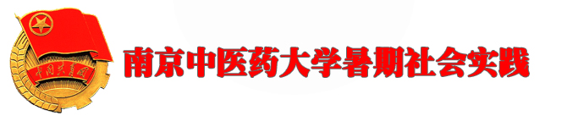
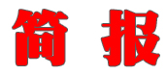

第 (九) 期 2008年7月10日

社会实践进校区，健康知识传居民
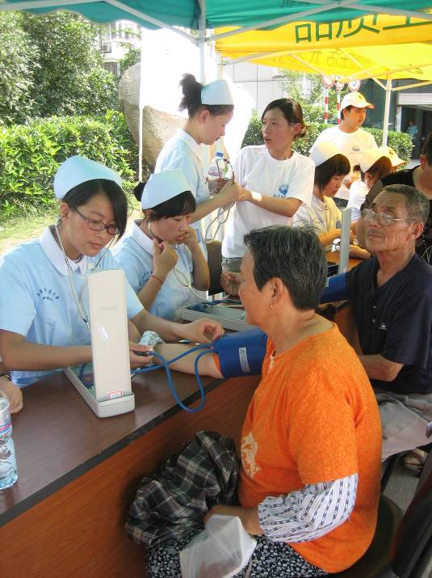
7月7日上午8点，暑期实践中心小分队的19名学生在学工办老师的带领下，抵达尧化门的尧林仙居，进行为期两天的暑期社会实践活动。本次实践的主题为“关爱生命，关爱健康，学以致用，回报社会”，同学们都希望把自己所学的健康护理知识在这次实践中充分地展现出来，在服务社会的同时提高自己。
上午的活动主要是义诊，本次义诊通过实践和创新，新增了地震、火灾、酒精中毒等急救，互救知识图片展，药茶、药酒展，义务测量血压，体重等活动，并向当地居民赠送了实用的《夏日健康保健手册》。在不到四小时的义诊过程中，有两百余人接受了量血压服务，共发出了保健手册三百余份。烈日当头，酷暑难当，同学们却精神饱满，热情洋溢地为每一个居民服务，这种认真负责的精神赢得了居民的赞扬和感谢。
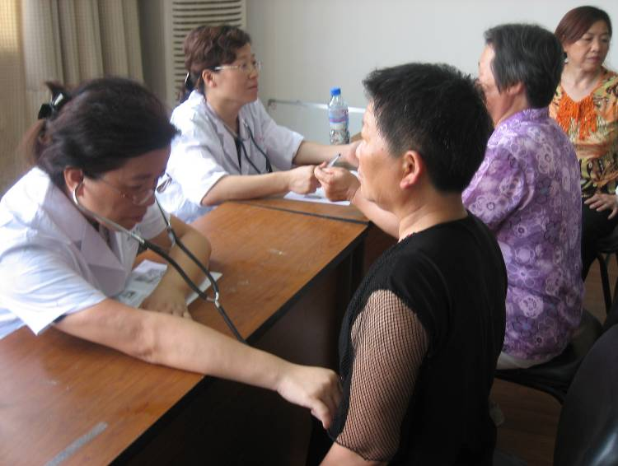
为了更进一步地满足广大居民的需要，上午的义诊还请来了我校中药学教研室主任姚映芷教授和第二临床医学院养生康复学教研室主任郭海英教授坐诊，专家认真地接受疾病咨询，热情地为居民的健康问题答疑解惑，并在就诊过程中教授给居民中医独特的养身保健知识。这不仅给居民健康带来了关爱，也无形中弘扬了中医知识和文化。
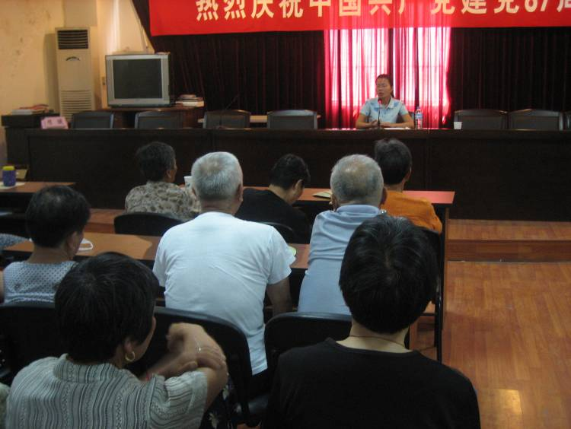
下午两点是护理专家王爱红副教授的“老年常见病的饮食护理”讲座，王老师针对目前老年人易患的一些疾病，向居民们讲述了其保健预防，饮食治疗的一些方法，通俗易懂，却有很高的实用性，居民们听得津津有味。
7月7日的实践在所有老师和同学的共同努力下顺利完成了，虽然有些累，但同学们为自己能参加这样一次活动而感到无比的骄傲与自豪。“关爱生命，关注健康”是每一位白衣天使应尽的义务，“学以致用，回报社会”是每一个大学生义不容辞的责任。
（护理学院供稿）

“针”情飞扬
——第二临床医学院分团委赴盐城大丰裕华镇社会实践之纪实二
7月7日是南京中医药大学第二临床医学院暑期社会实践的第二天，大家仍以饱满的激情完成了预期的任务。上午进行了问卷和药用植物调查，下午则同专家一起进行了义诊活动。
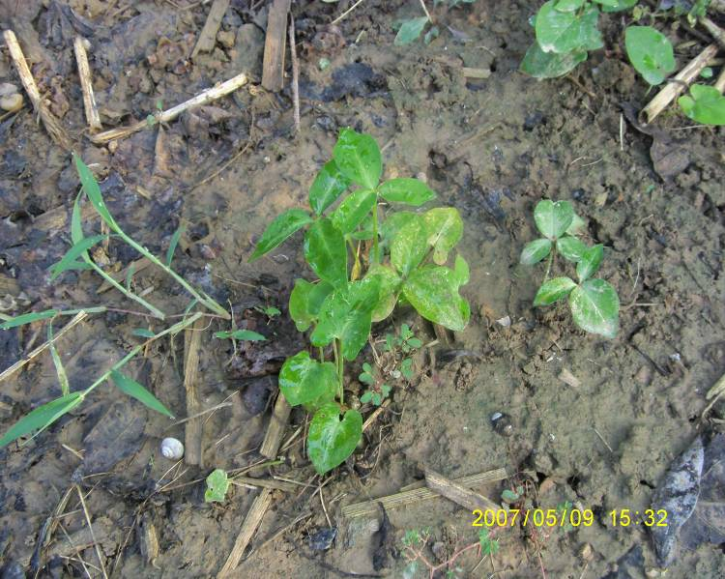
清晨6点，药植组的同学们，走上田间小道，深入调查当地植物的药用价值。裕华镇被誉为大蒜之乡，当地主要的经济作物是大蒜。大蒜是一种医食同源的植物，具有杀菌和解表的作用，常吃大蒜对养生保健有重要意义。
一路上，寻找草药的过程充满了欣喜与激动。路两边长满了郁郁葱葱的柿子树和银杏，地里分布着一行行整齐的花生，中间偶尔夹杂着几株车前草、山药以及亭亭玉立的墨旱莲……在河边经过的时候，我们还发现了水烛香蒲，一条条带状的叶子矗立在水上，其间偶有几根橘红色的蒲棒。我们采了一根进行了观察，它是雌雄同株的，其雄花可以入药。
更值得一提的是我们还在柿子地里惊喜地发现了半夏。大家讨论着半夏的药性、功用以及适应症，还有半夏畏生姜等药用常识，可以说发现半夏是今天的最大收获。此次药植调查只是刚刚开始，在接下来的时间里，我们会继续调查，在实践中不断进步、不断提高。
上午进行问卷调查的过程中，同学们了解到该地区有相当一部分人信任中医，也经常去看中医。他们都认为中医能够治疗一些慢性病，而且取得较好的疗效。当然，中医对急性病的治疗也有其不足之处。而药植组的同学则找到了好几种有重要药用价值的中草药，如山药、半夏、金银花、水烛香蒲等，取得了不小的收获。
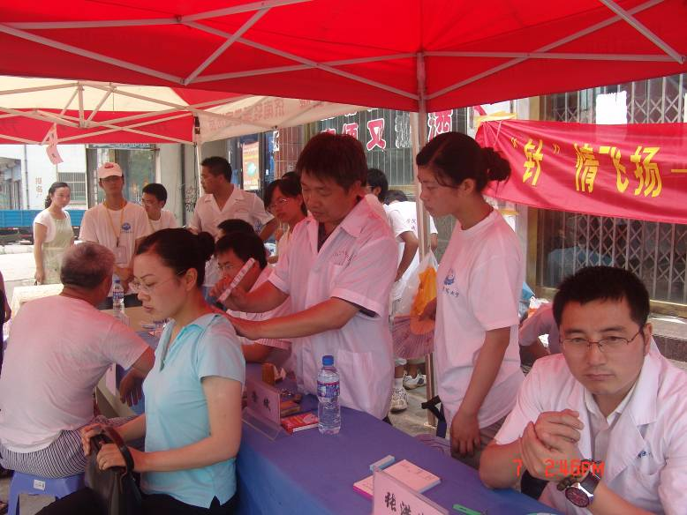
这次暑期实践的另一重要行动就是义诊，了解当地人民的身体状况，为前来就诊的村民提供咨询。徐斌、张洪斌、李开平、李守栋几位我校的专家教授不顾长途的劳顿，迅速投入到紧张的工作中，在之前的大力宣传下，尽管骄阳似火，下午村民们还是络绎不绝地从各村赶来，他们都欣然接受专家们的意见和治疗方案，充满汗水的脸上露出了欣慰的笑容。裕华镇政府的相关领导们也来到现场，亲口品尝了我们泡的药茶，称赞连连。更值得一提的是，在义诊过程中，意外下起了雷阵雨，尽管雷雨交加，但大家的热情不但不减，反而更加高涨，许多同学不顾自己淋雨也要将血压计、相机等重要仪器保护好，大家顶住风雨，在雨中齐声喊着“加油”，众志成城的顽强精神感动了当地的每一个人。雨一停，大家又摆好场地继续进行义诊。可以说，不管是专家还是负责此次活动的同学们都显示出了高度的责任感和对医疗事业的尽心尽职。
今天的任务虽然较重，活动结束后大家都拖着疲惫的身体回到大本营，但个个都很开心，因为我们深知：生活的真正意义在于不断地付出而非索取，振兴祖国中医药事业重担应该由我们来肩负。
（第二临床医学院供稿）

“建设社会主义新农村”实践服务
——经贸管理学院暑期社会实践孟河古镇一日行
拜谒丁甘仁墓
7月8日早上，我们经贸管理学院暑期社会实践小分队在当地对孟河医派研究颇有见地的资深人士带领之下，我们拜谒了在孟河医派的传承过程中作出重要贡献的丁甘仁墓。
驱车到达当地后，我们下车步行穿过一条蜿蜒曲折的田间小路，来到了凤山南麓的丁甘仁墓前，丁甘仁先生的陵墓处于丛林环绕之中，外形酷似孙中山先生的陵寝，拾级而上的台阶后是一块墓碑，顺着墓碑走过去，印入眼帘的就是丁先生的墓葬。在墓地我们听取了专家对丁甘仁先生生平的介绍，了解了他在孟河医派发展传承、治病救人、兴办学校方面作出的重大贡献。最后，我们所有老师、同学集体向丁先生墓碑三鞠躬以表示对其的敬仰和爱戴。
访费伯雄故居
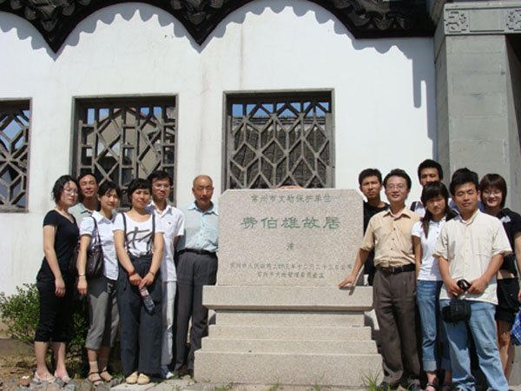
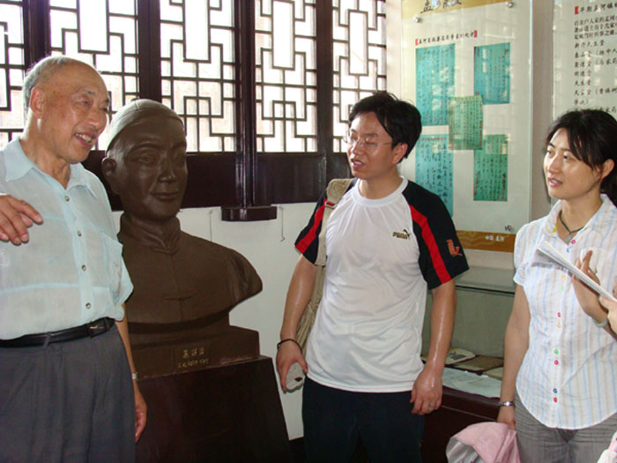
拜谒完丁甘仁墓后，我们来到了费伯雄故居及孟河医派陈列馆。在这里，我们看到了很多孟河医派代表人物的著作及相关资料。而与资深研究人员郭重威老先生的交流更让我们此行获益匪浅。郭老给我们分析了孟河医派形成、发展的背景以及在发展过程中遇到的问题，郭老见解独到，分析精辟。他认为，在当今中医受到西医强烈的冲击，地位岌岌可危的大的背景下，要振兴中医药事业，需要找出具有坚定信念、真正有志于从事中医事业的人；要把中医的学习、传承和发扬这三者有机地结合起来，脱离其中任何一个都是不可行的；要振兴中医药事业，也必须借助于现代技术，以西医的诊断手段，辅助中医进行研究，而不是轻率地把中、西医思想截然对立起来。郭老的话使我们茅塞顿开、豁然开朗，也让我们看到了中医事业伟大复兴的希望。
游齐梁故里
作为齐梁故里的孟河镇的和谐文化凝聚了千百年来人类创造文化的精华，积淀了祖先世代文明相传的文化精髓和最宝贵的精神财富。今天，我们来到东岳行宫，对这颗长江流域的璀璨珍珠进行了一番深入的研究。
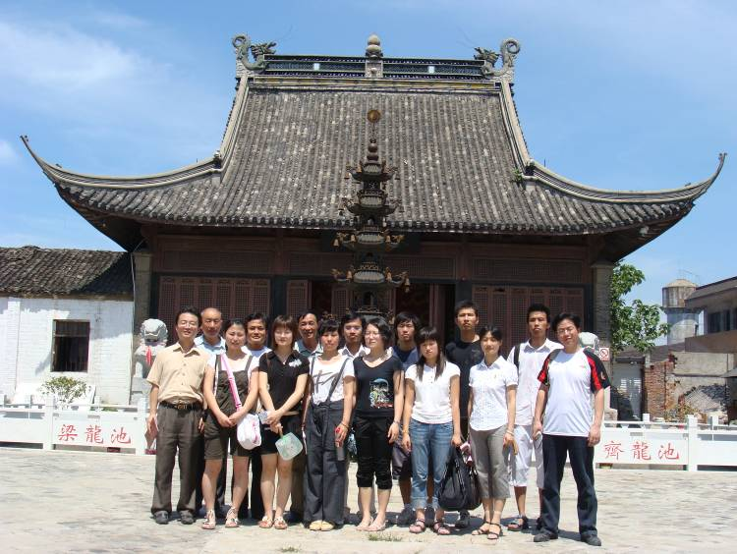
重新修葺过的东岳行宫气势恢宏，在行宫大宅的门口是一座精美的古戏楼，顺着戏楼走进去，左右两边分别是财神殿和阎王殿，整个东岳行宫的构造犹如一个方方正正的玉玺从空中盖下来，给人十分稳重、踏实的感觉。行宫的孔道长给我们讲述了南朝齐、梁两代十余位皇帝中尤为出色的齐高帝和梁武帝的生平事迹，还介绍了众多萧氏宗亲返乡祭拜先祖，认祖归宗的盛况，这其中包括众多海外华人、华裔，这些活动也促进了孟河当地经济文化的发展。
之后，我们还参观了著名雕刻艺术大师汤友常的工作室，汤先生在铜刻、玻刻、陶刻方面造诣深厚，先后创造了十六项吉尼斯纪录。其精美的作品让我们叹为观止，其执着的追求让我们钦佩有加。
探孟河人民医院
经过短暂的休息，我们顶着午间的烈日，步行来到了孟河人民医院。负责接待我们的杨副院长介绍了医院的概况和中医科、针灸科等特色科室以及拥有先进设备的检验科和CT室。我们还对该院的病房条件作了一些观察，结果大家一致认为，作为一个镇级人民医院，孟河医院的硬件条件可以说是十分完善，堪称常州市最先进的乡镇卫生院，这为当地人民的健康提供了有力的保证。
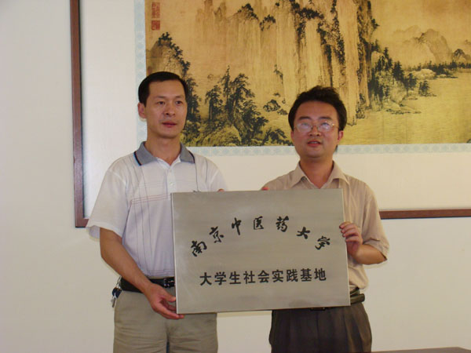
而后，在医院的会议室，同学们向杨副院长询问了有关医院建设、医患纠纷、合作医疗中的问题，杨院长均一一作出解答。在我院曹凯副书记和孟河人民医院陈平院长的主导下，在该会议室进行了“南京中医药大学社会实践基地”授牌仪式，仪式在热烈的气氛中宣告结束。
这一天，我们忙碌而充实，我们努力将“受教育、长才干、做贡献”的社会实践的目的落实到实际行动，我们坚信，这一段经历不仅对这次调研，而且对以后我们的成长，也会起到重要作用。
（经贸管理学院 钱小慧）

本期简报
报：省大学生社会实践领导小组
送：有关兄弟院校、本校有关部门
发：各院系分团委（团总支）
编审：仇洪星 编辑：田婷 陆双艳 打印： 李红亮

